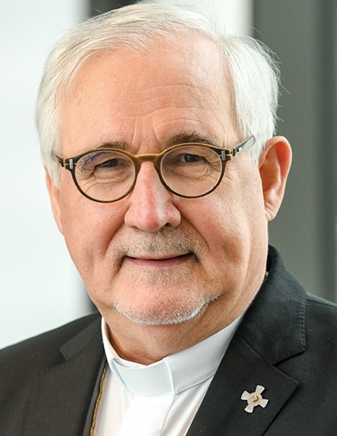

Aufruf von Bischof Fürst
zum Tag des heiligen Martin
11. November 2022
Arbeit - da geht was!
Dank Ihrer Spende für arbeitslose Menschen

Liebe Schwestern und Brüder,
langzeitarbeitslose Menschen durchleben in diesen Tagen bedrückende Zeiten. Sie leiden besonders unter den explodierenden Kosten für Lebensmittel, Gas, Wasser
und Strom - oft reicht die knappe Grundsicherung nicht mehr aus, den Bedarf für
das Lebens-Notwendende bis zum Monatsende abzudecken.
Gleichzeitig schwinden ihre Chancen auf ein existenzsicherndes Erwerbseinkommen
am Arbeitsmarkt zusehends. Nicht einmal jede zehnte langzeitarbeitslose Person erhielt im vergangenen Jahr einen festen Arbeitsplatz angeboten - trotz vieler offener Stellen. So ist auch in unserem Bundesland die Zahl der langzeitarbeitslosen Menschen im Verhältnis zu allen Arbeitslosen wieder stark gestiegen.
Wir können nur erahnen, was das für die Arbeitssuchenden und ihre Familien bei den derzeitigen Lebenshaltungskosten bedeutet.
Mit Hilfe Ihrer Spenden fördert unsere Aktion Martinusmantel Beschäftigungs- und Qualifizierungsprojekte, in denen Betroffene persönliche Unterstützung und oft einen neuen Zugang zu Ausbildung und Arbeit finden. Dass jeder einzelne Mensch mit seinen besonderen Bedürfnissen und Fähigkeiten dabei im Mittelpunkt steht, ist neben der Kompetenz der Projektträger der zentrale Schlüssel für eine erfolgreiche Integration in den Arbeitsmarkt.
Bitte helfen Sie auch in diesem Jahr mit, dass Menschen ohne Arbeit die Erfahrung machen können: Arbeit - da geht was!
Herzlichen Dank für Ihre Solidarität!
Gottes Segen begleite Sie und ihre Familien,
Ihr Bischof Dr. Gebhard Fürst

